XXII областной конкурс исследовательских работ обучающихся образовательных организаций Кировской области по краеведению

Номинация «Природа и география Кировской области»

Определение качества почв
южной части города Слободского
с помощью растений – индикаторов

Выполнила:
Моргина Валерия, 13 лет
Муниципальное казенное
общеобразовательное учреждение
средняя общеобразовательная школа № 14
города Слободского Кировской области
ученица 7 класса

Руководитель:
Колбина Наталья Юрьевна
муниципальное казенное
общеобразовательное учреждение
средняя общеобразовательная школа № 14
города Слободского Кировской области
учитель географии

Платунова Наталья Юрьевна
муниципальное казенное учреждение
дополнительного образования
«Станция юных туристов и техников»
заместитель директора,
педагог дополнительного образования

г. Слободской
2019
Оглавление
1.Введение с.3
2. Основная часть
2.1.Обзор литературы с.4
2.2.Материалы и методы исследования с.5
2.3.Результаты исследования
2.3.1.Почвы Слободского района с.7
2.3.2.Определение качества почв южной части города Слободского с помощью растений-индикаторов с.8
3. Выводы с.
4. Список использованных источников с.
5. Приложение с.

Качество почвы - характеристика свойств и состава почвы, определяющая ее плодородие;
фитоиндикация - оценка свойств почвы с помощью растений;
расте́ния-индика́торы — растения, для которых характерна резко выраженная адаптация к определённым условиям окружающей среды. При наличии таких растений можно качественно или количественно оценить условия окружающей среды.
ацидофилы - растения кислых почв;
нейтрофилы - обитатели нейтральных почв;
базифилы - растут на щелочных почвах;
гигрофиты - влаголюбивые растения, обитатели влажных, иногда заболоченных почв;
мезофиты - растения достаточно обеспеченных влагой мест, но не сырых и не заболоченных;
ксерофиты - растения сухих местообитаний;
ООПТ - особо охраняемая природная территория.

1.Введение
Почвы - это один из главных компонентов окружающей природной среды. Являются центральным связующим звеном биосферы, средой обитания растительного и животного мира, главным источником получения продуктов питания, жизнеобеспечения и жизнедеятельности человека, первоосновой экономического и социального развития, благосостояния общества, национальным достоянием России. [1]
На уроках географии и краеведения при изучении темы «Почва» и «Почвы Кировской области» автор узнала, что в пределах Кировской области известно несколько десятков типов почв, каждый из них развивается при определенном сочетании внешних условий и соответствующих им процессов почвообразования. Важной характеристикой почв является их качество. Автора заинтересовал вопрос о качестве почв в окрестностях города Слободского. Было принято решение изучить почвы в южной части города, где проживает автор. Полный анализ почвы требует много времени и труда, однако некоторые важные качественные показатели почвы можно определить по характеру населяющих их растений.
В июне 2018 г. в летнем школьном лагере автор провела исследование почв в южной части города Слободского с помощью растений-индикаторов. Для этого выполнила полевые и камеральные работы. Подобные исследования данной местности ранее не проводились, информация о качестве почв на изучаемой территории отсутствует, это явилось проблемой исследования. При выборе методов исследования определяющим фактором явилась их доступность и возможность быстро определить качество почв, взятых в южной части города, поскольку почва и растения тесно взаимосвязаны.
Объект исследования: почвы.
Предмет исследования: качественная характеристика почв южной части города Слободского.
Цель работы – определить качество почв южной части города Слободского с помощью растений-индикаторов.
Для достижения цели были поставлены следующие задачи:
- Изучить типы почвы окрестностей города Слободского.
2. Определить качество почв в южной части города Слободского с помощью растений-индикаторов (плодородие, кислотность почв, содержание химических элементов в почве и уровень залегания грунтовых вод).
Выдвинута гипотеза: предполагается, что растения - индикаторы, произрастающие на почвах южной части города Слободского, доказывают низкие качественные показатели.

- Основная часть
  - Обзор литературных источников
«Почва – один из главных объектов окружающей среды, центральное связующее звено биосферы».[1]Для многих, понятие качества почвы ново.
Основными показателями качества почвы являются ее плодородие, кислотность, влагоемкость.
Некоторые показатели качества почвы можно определить по характеру населяющих её растений, поскольку почва и растения тесно взаимосвязаны. На этой взаимосвязи основана фитоиндикация – оценка свойства почвы с помощью растений - индикаторов. [7]
«Растения - индикаторы» это растения, для которых характерна резко выраженная адаптация к определённым условиям окружающей среды. [5]
Растениями-индикаторами пользуются при оценке механического и химического состава почвы. Им отводится важная роль в индикационной геоботанике, экологии, физиологии и биохимии растений, биогеографии, геологии, геохимии, гидрогеологии и других науках. Видовой состав растений свидетельствует о кислотности почвы, степени её плодородия, наличии или нехватке тех или иных химических элементов. Умение увидеть и прочитать ту информацию, которой обладают растения, помогает узнать новое об окружающей природе, иногда даже спасти жизнь. [3,5,7]
Методы определения качества почв описаны в книгах Озерова А. Г. «Экологическое краеведение – организация и проведение практических исследований», Ашихминой Т.Я. «Экология родного края» и «Экологический мониторинг», Меженского В. Н. «Растения-индикаторы». Эти методы доступны.
Таким образом, изученная литература позволила выяснить, что в почве содержится большое количество разнообразных веществ, которые позволяют определить её качество. Определить их можно с помощью растений-индикаторов, которые способны прижиться и благополучно произрастать на определённой территории. Данный метод исследования позволит сэкономить время и силы на сложных экспериментах.
2.2. Материалы и методы исследования
Исследовательская работа выполнена в период с июня 2018 г. по январь 2019 г. в три этапа.
Подготовительная работа (работа с литературой, подбор методик, уточнение участков исследования,составление маршрута).
Полевая работа (совершение похода по разработанному маршруту, описание видового состава растительности, фотофиксация, сбор образцов растений для гербариев).
Камеральная обработка (работа с определителем растений, описание результатов исследования и оформление гербариев).
Определены 4 доступных и разнообразных участка исследования в южной части города Слободского, которые находятся на маршруте похода. (Приложение 1)
1 участок. Поле у деревни Бакули – заброшенное поле.
2 участок. Заброшенный карьер у деревни Бакули – техногенная зона.
3 участок. Подчуршинское городище в микрорайоне Первомайский – ООПТ.
4 участок. Лесной массив на втором рабочем поселке – зона отдыха.
Выбраны методики.(Приложение 2)
1. Индикация почвенного плодородия; [3,5]
Плодородие почвы является ее важнейшей характеристикой. Именно от плодородия зависит и урожай, и красота растений. Растения-индикаторы укажут на уровень плодородия земли, на которой они произрастают. (Приложение 2, табл.1)
2. Индикация содержания питательных веществ и минералов почвы.[5,6]
Растениям для нормального роста и развития необходимы разнообразные питательные элементы, причём вреден как недостаток, так и избыток их в почве. При недостатке элементов питания у растений нарушается обмен веществ, что сопровождается изменением их внешнего вида, они становятся низкорослыми, преждевременно цветут, плодоносят и стареют. Растения-индикаторы могут указать на уровень содержания питательных веществ и минералов территории, на которой они произрастают (Приложение 2, табл.2).
3. Индикация кислотности почв. [5,6,7]
Повышенная кислотность почв отрицательно сказывается на росте и развитии ряда видов растений. Это происходит из-за появления в кислых почвах вредных для растений веществ, например, растворимого алюминия или избытка марганца. Они нарушают углеводный и белковый обмен в растениях, задерживают образования генеративных органов и приводят к нарушению семенного размножения, а иногда и вызывают гибель растений.
В процессе эволюции многие растения выработали адаптации к кислотности среды и сформировались три группы: ацидофилы - растения кислых почв; нейтрофиллы - обитатели нейтральных почв; базифилы - растут на щелочных почвах.
Зная растения каждой группы, можно в полевых условиях приблизительно определить кислотность почвы. (Приложение 2, табл.3.)
4. Индикация водного режима [8]
Ботаники по нарастающей требовательности к водному режиму выделяют следующие группы растений: ксерофиты, мезофиты и гигрофиты. Первые встречаются в сухих местообитаниях, способны переживать продолжительные периоды сухости почвы и воздуха. Вторые приспособлены к жизни в условиях умеренного (достаточного) увлажнения. Третьи растут во влажных местообитаниях, с большим количеством осадков и постоянно высокой влажностью воздуха. (Приложение 2, табл.4)
5. Индикация глубины залегания грунтовых вод. [4,5].
Установление показателей глубины залегания грунтовых вод имеет значение для уточнения свойств почв и для выработки рекомендаций по мелиорации их. Для индикации глубины залегания грунтовых вод можно использовать группы видов травянистых растений (индикаторные группы). Для луговых почв выделяется 5 групп индикаторных видов (Приложение 2, табл.5)
В качестве индикатора может быть использован и один вид, если этот вид имеет массовое развитие в конкретном местообитании.
Выбор данных методик позволил изучить качество почвы и доказать выдвинутую гипотезу.
2.3.Определение качества почв южной части города Слободского с помощью растений - индикаторов.
2.3.1. Почвы окрестностей г. Слободского.
Почва – сложное биокосное тело, образующееся в ходе длительного взаимодействия между собой компонентов природы – материнской горной породы, рельефа, климата, почвенно-грунтовых вод, растительных, животных организмов, микробного населения. Разнообразие природных условий – причина различия свойств почв Кировской области. [2] В пределах области известно 15 типов почв. Каждый из них развивается при определенном сочетании внешних условий и соответствующих им процессов почвообразования. [3]Уникальным свойством качества почвы является плодородие – основа жизни на Земле.
Слободской район расположен на севере центральной части Кировской области.Здесь преобладают дерново-подзолистые почвы, они имеют гумусовый горизонт 6-15 см. Они отличаются сильной выщелоченностью, бедностью гумусом и элементами питания, высокой кислотностью. Нуждаются в окультуривании, во внесении органических и минеральных удобрений.[2]
2.3.2. Определение качества почв южной части города Слободского с помощью растений - индикаторов.
Мониторинг почв с помощью растений - индикаторов проведен путем выделения площадок исследования и определения видового состава растительности на них. Далее по справочным таблицам определено качество почв.
1-ый участок. Поле у деревни Бакули. (Приложение 3, фото 1; Приложение 4, табл.1)
Территория ранее обрабатывалась и засеивалась сельскохозяйственными культурами, на протяжении последних пятнадцати лет не возделывалась.
Встречающиеся виды растений на этом участке(вероника дубравная, купальница европейская, земляника лесная, лисохвост луговой) позволяет сделать вывод, что здесь умеренное (среднее)плодородие почвы. Среднее содержание питательных веществ, низкое содержание азота, низкое содержание кальция.
Наличие растений группы умеренных ацидофилов (умеренных) позволяет сделать вывод, что почвы умеренно кислые(pH4,5-6,0).
Встречающиеся растения мезофиты, подтверждают, что почвы умеренно влажные, с глубиной залегания грунтовых вод от 100 до 150см.
2-ой участок. Закрытый карьер у деревни Бакули.
(Приложение 3, фото 2; Приложение 4, табл.2)
Территория закрытого карьера по добыче известняка открытым способом, на котором более 40 лет назад была поведена рекультивация.
Видовой состав растений этого участка (земляника лесная, венерин башмачок, лисохвост коленчатый, тимофеевка луговая, мятлик луговой, клубника луговая) позволяет сделать вывод, что почвы на данном участке имеют умеренное (среднее) плодородие, среднее содержание питательных веществ и низкое содержание азота и высокое содержание кальция.
Наличие растений группы нейтрофилов, позволяет сделать вывод, что почвы имеют нейтральную кислотность (pH6,0-7,3).
Встречающиеся растения мезофиты (чина луговая, мышиный горошек), подтверждают, что почвы умеренно влажные, с глубиной залегания грунтовых вод от 100до 150см.
3-ий участок. Подчуршинское городище в микрорайоне Первомайский.
Территория особо охраняемой природной территории. Здесь произрастают «кедры», высаженные местными жителями более 100 лет назад. Разнообразный видовой состав растений этого участка (сосна сибирская (кедр)), рябина обыкновенная, малина, крапива, манжетка обыкновенная, шиповник майский, лютик едкий, земляника лесная, лопух, сурепка обыкновенная, фиалка, подорожник большой) позволяет сделать вывод, что почвы на данном участке имеют очень высокое плодородиеи среднее содержание питательных веществ, богаты азотом, но бедны кальцием.
Наличие растений группы слабых ацидофилов, позволяет сделать вывод, что почвы слабо-кислые (pH5,0-6,7).
Встречающиеся растения мезофиты, подтверждают, что почвы умеренно влажные, с глубиной залегания грунтовых вод более 150см.
4-ый участок. Лесной массив на втором рабочем посёлке.
Территория является парковой зоной и несет большую антропогенную нагрузку.
Видовой состав растений этого участка (ель колючая, сосна обыкновенная, пихта сибирская, осина обыкновенная (тополь дрожащий), рябина обыкновенная, шиповник майский, волчье лыко, сирень обыкновенная, тимофеевка луговая, земляника лесная, мятлик луговой, лисохвост коленчатый, фиалка, щитовник мужской, кислица обыкновенная)позволяет сделать вывод, что почвы имеют умеренное (среднее) плодородие и среднее содержание питательных веществ, низкое содержанием кальция.
Наличие растений группы слабых ацидофилов подтверждает, что почвы слабо-кислые (pH 5,0-6,7).
Встречающиеся растения мезофиты, подтверждают, что почвы умеренно влажные, с глубиной залегания грунтовых вод от 100 до150см.
Таким образом, были изучены 4 участка южной части города Слободского с помощью растений-биоиндикаторов. Определены виды растений, произрастающие на этих участках, выявлено их разнообразие. Благодаря этим данным, без применения дорогостоящих методов удалось определить качество почв: плодородие, содержание в них питательных веществ (азота и кальция), кислотность, водный режим, глубину залегания грунтовых вод.

- Выводы
Почва - это незаменимый элемент земной поверхности. Почва – это питание в первую очередь для растений, и косвенно для животных и человека. Вот почему важно изучать ее.
В ходе изучения литературы были определены методики оценки качества почв. Определены разнообразные участки исследования.
В Кировской области около 15 типов почв, они имеют разное качество.
В результате проведенного исследования автор дал оценку и описал качество почв по 5 позициям в 4-х точках южной части города Слободского при помощи растений индикаторов.
Гипотеза, которая предполагала, что растения, произрастающие на почвах южной части города Слободского, доказывают низкие качественные показатели, подтверждена частично. Нельзя сказать, что все изученные почвы имеют низкое качество по всем исследуемым параметрам.
1. На участках №1,2,4 почвы имеют умеренное (среднее) плодородие. На участке №3 ООПТ плодородие почвы высокое.
2. Растения-индикаторы указали на среднее содержание питательных веществ. На участках №1,2,4 в почве одинаково низкое содержание азота, но разное содержание кальция. На плодородных почвах участка №3 (ООПТ) почва богата азотом, но бедна кальцием. На территории участка №2 (карьера) почвы богаты кальцием, это подтверждается произрастанием на этом участке красно-книжного растения венерина башмачка в большом количестве.
3. Повышенная кислотность почв отрицательно сказывается на росте и развитии ряда видов растений. На исследуемых территориях не встречаются растения с угнетенным внешним видом. Видовой состав подтверждает, что почвы умеренно-, слабо-, нейтрально-кислые.
4. Растения-индикаторы водного режима подтверждают, что почвы на всех участках умеренно влажные. Это является благоприятным условием для растений.
5. Для индикации глубины залегания грунтовых водиспользованы группы видов травянистых растений. С помощью этих растений и таблицы удалось определить, что глубина залегания составляет от 100 до 150 см.
В ходе проведения исследования была достигнута цель, которую ставил автор в работе, определено качество почв с помощью растений-индикаторов, составлена характеристика.
Работа рассматривает лишь один из аспектов исследования. Исследования могут быть продолжены. Так как растения-индикаторы могут быть не только показателями качества почв в природе, но они могут быть показателями окружающей среды и внутри помещений, показателями загрязненности окружающей среды; могут служить синоптиками, помогающими показывать время или прогнозировать погоду.
Опираясь на результаты проведенных исследований, предлагается местным жителям и садоводам окультуривать почвы на своих участках. Повышать плодородие путем внесения органических и минеральных удобрений. Нейтрализовать кислотность почв путем известкования. Проводить работы по удержанию влаги в почве, т.к. почвы умеренно влажные и глубина залегания грунтовых вод 100-150 см.
Почва-основа биосферы. Обеспечивая необходимые условия для всего живого на Земле, почва, через растения, через животных – косвенно поддерживает существование биосферы. Поэтому бережное отношение к ней следует рассматривать как важнейшее звено в комплексной охране природы. Охрана этого бесценного природного ресурса имеет целью сохранять её вечно, постоянно поддерживать и повышать плодородие.

- Список использованных источников:
- Проект закона РФ «О почвах»
- География Кировской области. Атлас-книга/под. Ред. и предисл. Е.А. Колеватых, А.М. Прокашева, Г. А. Русских. – Киров: Кир. Обл. тип., 2015.
- Зверев А.Т. Экология. Практикум. 10 — 11 кл. Учебное пособие для общеобразовательных учреждений. 2004.
- Озеров А.Г. Экологическое краеведение – организация и проведение практических исследований. Учебно-методическая литература. – М : 2016
- Растения-индикаторы В.Н.Меженский. Изд: Аст,Сталкер 2004.
- Экологический мониторинг: учебно-методическое пособие / автор-сост. Т.Я. Ашихмина - Киров: ООО «Типография «Старая Вятка», 2012. - 95 с.: ил. - (Серия тематических сборников и DVD-дисков «Экологическая мозаика».Сборник 15)
- Экология родного края под ред. Т.Я. Ашихминой. – Киров.: Вятка, 1996.
- https://studfiles.net/preview/1971320

Приложение
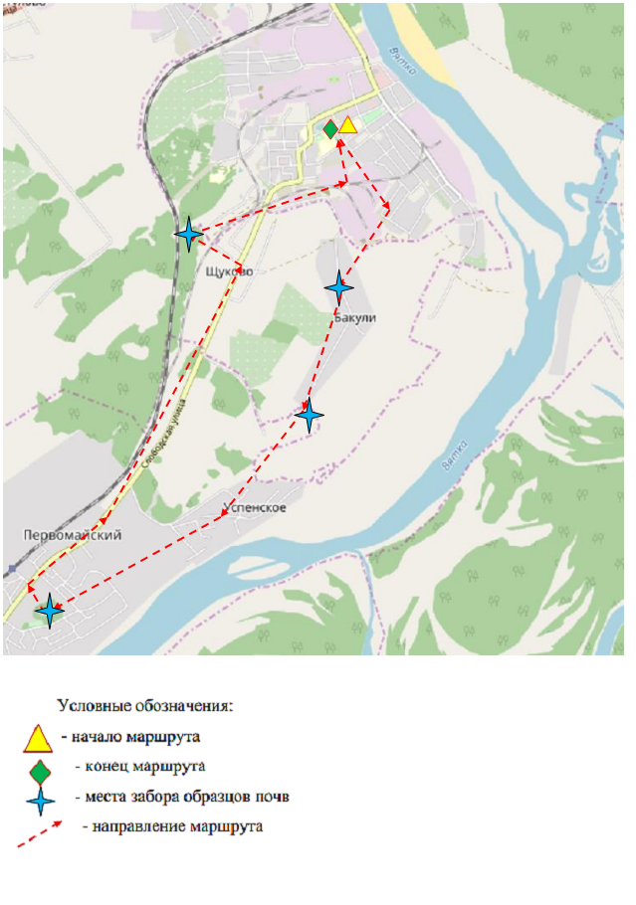
Приложение 1. Схема маршрута похода и территории исследования
Приложение 2.
Таблица 1.Индикация почвенного плодородия
Плодородие  почвы | биоиндикаторы
 | на лугах | в лесах
Очень высокое | Чина луговая, костер безостый, таволга, осока лисья, крапива двудомная и жгучая, лебеда, костер безостый, сныть. | Кочедыжник женский, малина, крапива, иван-чай, таволга, чистотел, копытень, кислица, валериана, малина, хвощ лесной
Умеренное (среднее) | Яснотка, ветреница лютиковая, душица, иван-да-марья, овсяница луговая, лисохвост луговой, купальница, вероника длиннолистная, земляника лесная | Вероника дубравная, майник двулистный, медуница, дудник, грушанка, купальница, гравилат речной, папоротник мужской, земляника лесная.
Низкое | Белоус, ситник нитевидный, душистый колосок, кошачья лапка | Сфагновые мхи, наземные лишайники, черника, брусника, клюква багульник
Безразличны к плодородию | Лютик едкий, пастушья сумка, мятлик луговой, черноголовка, ежа сборная, портулак. | Сосна обыкновенная,

Таблица 2. Индикация содержания питательных веществ и минералов почвы..[2,4]
Содержание питательных веществ | Названия растений
высокое | папоротник-страусник, лунник оживающий, кипрей узколистный, белена черная, паслен сладко-горький, медуница неясная
среднее | лапчатка белая, подмаренник настоящий, сфагнум береговой, папоротник, щитовник мужской, калужница болотная, купальница европейская, ветреница лютичная, земляника, клевер средний, смолевка поникшая, грушанка круглолистная, бересклет бородавчатый.
низкое | лишайники, клевер пашенный, щавель малый, черника, брусника, вереск, клюква, сивец луговой, ястребинка волосистая, .

Важнейшим элементом питания растений является азот. При нехватке азота растения слабо растут, имеют чахлый вид, бледную окраску листьев. При достаточном азотном питании развитие надземных органов и общее состоянии растений хорошее. Индикаторами значительного содержания азота в почве являются растения-нитрофилы. Они растут на обогащённых азотом почвах ольховых лесов — калужница, крапива двудомная, недотрога, паслён сладко-горький, хмель, в верхних слоях почвы под пологом лиственных лесов — звездчатка лесная, пролесник многолетний, на плодородных пустырях — крапива глухая и яснотка пурпуровая, лопух, марь белая, пустырник. Индикаторами низкого содержания азота в почве являются растения-нитрофобы. Ими являются многие бобовые растения: дрок красильный, люцерна, астрагал, клевер темноцветный и другие.
Растения, свидетельствующие об избытке кальция: венерин башмачок, порезник горный, солнцецвет, степная астра, папоротники пеллея. На почвах бедных кальцием растут бухарник мягкий, белоус торчащий, майник двулистный, папоротник-орляк, фиалка собачья, верески.
Индикация кислотности почв
Повышенная кислотность почв отрицательно сказывается на росте и развитии ряда видов растений. Это происходит из-за появления в кислых почвах вредных для растений веществ, например, растворимого алюминия или избытка марганца. Они нарушают углеводный и белковый обмен в растениях, задерживают образования генеративных органов и приводят к нарушению семенного размножения, а иногда и вызывают гибель растений.
В процессе эволюции многие растения выработали адаптации к кислотности среды и сформировались три группы:
ацидофилы - растения кислых почв;
нейтрофиллы - обитатели нейтральных почв;
базифилы - растут на щелочных почвах.
Зная растения каждой группы, можно в полевых условиях приблизительно определить кислотность почвы табл.3

Таблица 3.Растения-индикаторы кислотности почв (по Л. Г. Раменскому, 1956)
Группа | Растения-биоиндикаторы | рН почвы
1.Ацидофилы
1.1 Крайние ацидофилы | Сфагнум, зеленые мхи: хвощ полевой, щавелёк малый, молочай, василёк полевой, подмаренник цепкий, белоус, кошачьи лапки, цетрария, белоус, щучка дернистая, щавелек малый, щавелек малый, мокрица, лютик, торица, мята, подорожник, конский щавель. | 3,0-4,5
1.2. Умеренные ацидофилы | мышей сизый, калужница болотная, сушеница, лютик ядовитый, толокнянка, седмичник европейский, белозор болотный, сердечник луговой, вейник наземный, фиалка трёхцветная, пикульник, белокудренник, клевер пашенный, молочай, василёк полевой, живокость полевая, подмаренник цепкий, ежовник обыкновенный. | 4,5-6,0
1.3. Слабые ацидофилы | горец, живокость полевая, пырей ползучий, мокрица, марь белая, василёк полевой, молочай, клевер белый, вьюнок полевой, ветреница лютиковая, малина, смородина черная, вероника длиннолистная, горец змеиный, орляк, иван-да-марья, кисличка заячья. | 5,0-6,7
1.4.Ацидофильно-нейтральные | Зеленые мхи: гилокомиум, плеврозиум, ива козья, аистник цикутный, пастушья сумка, мокрица, вьюнок полевой марь белая, живокость полевая. | 4,5-7,0
2.Нейтрофилы
2.1.Окололинейные | Сныть европейская, клубника зеленая, лисохвост луговой, клевер горный, клевер луговой, мыльнянка лекарственная, аистник цикутны, цикорий, мят(л)ник луговой. | 6,0-7,3
2.2. Нейтрально-базифильные | Мать-и-мачеха, пупавка красильная, люцерна серповидная, келерия, осока мохнатая, лядвенец рогатый, гусиная лапка. | 6,7-7,8
3. Базифилы
3. Базифильные | Бузина сибирская, вяз шершавый, бересклет бородавчатый. | 7,8-9,0

Таблица 4.Индикация водного режима почв
Тип почв | Тип растений | Название растений
Влажные (заболоченные) | Гигрофиты | Голубика, багульник, морошка, селезеночник очереднолистный, белозор, калужница, герань луговая, камыш лесной, сабельник болотный, таволга вязолистная, горец змеиный, мята полевая, чистотел болотный.
Умеренно влажные | Мезофиты | тимофеевка, лисохвост луговой, пырей ползучий, ежа сборная, клевер луговой, горошек мышиный, чина луговая, василек фригийский.
Сухие (засушливые) | Ксерофиты | Кошачья лапка, ястребинка волосистая, очитки(едкий, пурпурный, большой), ковыль перистый, толокнянка, полевица белая, наземные лишайники.
Примечание:
Гигрофиты – влаголюбивые растения, обитатели влажных, иногда заболоченных почв.
Мезофиты - растения достаточно обеспеченных влагой мест, но не сырых и не заболоченных.
Ксерофиты - растения сухих местообитаний.

Таблица 5. Растения – указатели глубины залегания грунтовых вод на лугах
(по Г. Ремезовой,1976г.)
Индикаторная группа | Названия растений | Глубина грунтовых вод
 | Костер безостый, клевер луговой, подорожник большой, пырей ползучий. | Более 150 см
 | Полевица белая, овсяница луговая, горошек мышиный, чина луговая, мятлик луговой. | 100-150 см
 | Таволга вязолистная, канареечник, хвощ болотный. | 50-100 см
 | Осока лисья, осока острая, вейник Лангсдорфа, хвощ болотный, калужница болотная. | 10-50 см
 | Осока дернистая, осока пузырчатая, калужница болотная. | 0-10 см

Помимо названных групп растений, есть переходные виды, которые могут выполнять индикаторные функции, например мятлик луговой, может быть включен как в первую, так и во вторую группы. Он указывает залегание воды на глубине от 100 до более 150 см. Хвощ болотный — от 10 до 100 см и калужница болотная — от 0 до 50 см.
В качестве биоиндикатора может быть использован и один вид, если этот вид имеет массовое развитие в конкретном местообитании.

Приложение 3.
Фото 1. Поле у деревни Бакули (фото автора)
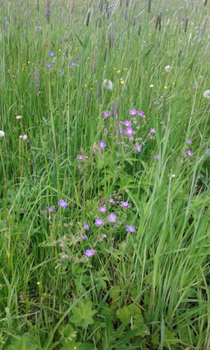

Фото 2. Карьеры у деревни Бакули (фото автора)
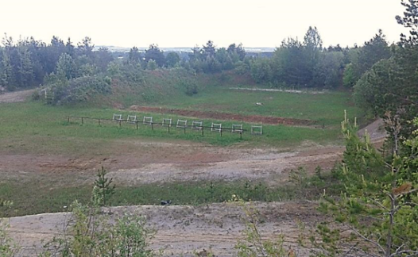
Фото 3. Подчуршинское городище в микрорайоне Первомайский (фото автора)
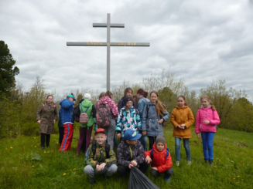

Фото 4 .Лес на рабочем поселке (фото автора)
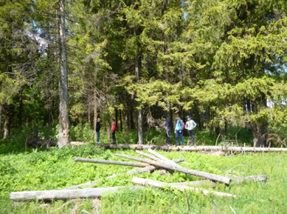

Приложение 4.
Таблица 1. Поле у деревни Бакули
Видовой состав растений | Нивяник обыкновенный, герань луговая, мышиный горошек, вероника дубравная, лютик едкий, купальница европейская, манжетка обыкновенная, земляникалесная, клубника луговая лисохвостлуговой, ежа сборная, фиалка трехцветная, колокольчик
Выводы о почвенном плодородии почвы | умеренное (среднее)
Выводы о содержании питательных веществ и минералов. | Среднее, низкое содержание азота, низкое содержание кальция
Выводы о кислотности почвы | рН 4,5 – 6,0; умеренно кислые,
Выводы о водном режиме | Умеренно влажные
Выводы о глубине залегания грунтовых вод | 100 до более 150 см.

Таблица 2. Карьеры у деревни Бакули
Видовой состав растений | Клубника луговая, лютик многоцветковый, венерин башмачок, лисохвост коленчатый, тимофеевка луговая, мятлик луговой, чина луговая, мышиный горошек, клубника луговая
Выводы о почвенном плодородии почвы | умеренное (среднее)
Выводы о содержании питательных веществ и минералов. | Среднее, низкое содержание азота, низкое содержание кальция
Выводы о кислотности почвы | рН 6,0-7,3; нейтральные
Выводы о водном режиме | Умеренно влажные
Выводы о глубине залегания грунтовых вод | 100 - 150 см.

Таблица 3. Подчуршинское городище в микрорайоне Первомайский
Видовой состав растений | Сосна сибирская (кедр0, рябина обыкновенная, малина, крапива, манжетка обыкновенная, шиповник майский, лютик едкий, земляника лесная, лопух, сурепка обыкновенная, фиалка, подорожник большой
Выводы о почвенном плодородии почвы | очень высокое
Выводы о содержании питательных веществ и минералов. | Среднее, богаты азотом ,низкое содержание кальция
Выводы о кислотности почвы | рН 5,0 – 6,7; слабокислые
Выводы о водном режиме | Умеренно влажные
Выводы о глубине залегания грунтовых вод | более 150 см.

Таблица 4. Лес на рабочем посёлке
Видовой состав растений | Ель колючая, сосна обыкновенная, пихта сибирская, осина обыкновенная (тополь дрожащий), рябина обыкновенная, шиповник майский, волчье лыко, сирень обыкновенная  Тимофеевка луговая, земляника лесная, мятлик луговой, лисохвост коленчатый, фиалка, щитовник мужской, кислица обыкновенная
Выводы о почвенном плодородии почвы | умеренное (среднее)
Выводы о содержании питательных веществ и минералов. | Среднее, ,низкое содержание кальция
Выводы о кислотности почвы | рН 5,0 – 6,7; слабокислые
Выводы о водном режиме | Умеренно влажные
Выводы о глубине залегания грунтовых вод | 100 до более 150 см.

